Trabajo Final Baroffio Facundo

Nombre del proyecto: Baroffio´S Sell

Definición del problema:
Somos una empresa de desarrollo de software y hemos recibido un pedido de PappaTechno, una tienda pequeña que desea expandir su clientela a nivel nacional e internacional. Actualmente, la empresa enfrenta problemas con la lentitud en la carga de datos en su sistema, lo que afecta la eficiencia en la atención al cliente. Por ello, se nos solicitó desarrollar un software que facilite el acceso a los registros de ventas y stock, optimizando el tiempo de respuesta y mejorando la gestión operativa. A largo plazo, buscamos que este software sea escalable y pueda ser adoptado por otras tiendas de Argentina.

Objetivos del Proyecto:

Principal: -reducir el tiempo de respuesta promedio del software de más de 60 segundos a menos de 15 segundos.
Secundarios: -Lograr que la empresa aumente sus clientes más del 70% con respecto al mes de inicio del proyecto.
-Lograr que se registren al menos 20 nuevos clientes por cada provincia de Argentina.
-Lograr que al menos 15 empresas Argentinas utilicen el software dentro de los primeros 2 años desde su lanzamiento.

Usuarios Finales: Todo personal de la empresa Pappa Techno.

-Lista de Actividades:

TAREAS | TIEMPOS
1-Analisis | 20/10/25-27/10/25
1.1-Definir Alcance del proyecto | 20/10/25-21/10/25
1.2-Analizis DER recibido | 20/10/25-21/10/25
1.3-Definicion Base de datos a utilizar | 22/10/25-23/10/25
1.4-Definicion Consultas a Realizar en la Base de Datos | 22/10/25-23/10/25
1.5-Definir LogIn | 24/10/25-25/10/25
1.6-Definicion interfaz de Carga de Clientes | 24/10/25-25/10/25
1.7-Definicion interfaz de carga de Ventas | 24/10/25-25/10/25
1.8-Definicion interfaz de Carga de Productos | 24/10/25-25/10/25
1.9-Definicion interfaz de venta de Productos | 24/10/25-25/10/25
1.10-Definicion CRUD de Clientes | 26/10/25-27/10/25
1.11-Definicion CRUD de Ventas | 26/10/25-27/10/25
1.12-Definicion CRUD de Productos | 26/10/25-27/10/25
2-Diseño | 28/10/25-31/10/25
2.1-Diseñar LogIn | 28/10/25-29/10/25
2.2-Diseñar Menu | 28/10/25-29/10/25
2.3-Diseño de apartado de Carga y muestra de Clientes | 30/10/25-31/10/25
2.4-Diseño de apartado de Carga y muestra de Productos | 30/10/25-31/10/25
2.5-Diseño de apartado de venta de productos | 30/10/25-31/10/25
2.6-Diseño de diagrama de Flujo | 30/10/25-31/10/25
2.7-Diseño ux/ui | 30/10/25-31/10/25
3-Desarrollo | 01/11/25-07/11/25
3.1-Desarrollo de Base de datos | 01/11/25-02/11/25
3.2-Desarrollo LogIn | 01/11/25-02/11/25
3.3-Desarrollo Menu | 01/11/25-02/11/25
3.4-Desarrollo de apartado de carga y muestra de clientes | 03/11/25-04/11/25
3.5-Desarrollo apartado de carga y muestra de productos | 03/11/25-04/11/25
3.6-Desarrollo apartado de venta de productos | 03/11/25-04/11/25
3.7-Implementacion diseño ux/ui | 05/11/25-06/11/25
3.8-Implementacion Base de datos | 05/11/25-06/11/25
3.9-Implementacion consultas de CRUD en los apartados de clientes,productos y ventas | 06/11/25-07/11/25
3.10-Juntar todas las partes desarrolladas | 06/11/25-07/11/25
4-Testeo | 08/11/25-16/11/25
4.1-Testeo velocidad de conexion con la base de datos | 08/11/25-09/11/25
4.2-Testeo velocidad de respuesta de consultas a la base de datos | 08/11/25-09/11/25
4.3-Testeo LogIn | 10/11/25-11/11/25
4.4-Testeo Menu | 10/11/25-11/11/25
4.5-Testeo CRUD de apartado de productos | 11/11/25-12/11/25
4.6-Testeo CRUD de apartado de Clientes | 11/11/25-12/11/25
4.7-Testeo CRUD de apartado de ventas | 11/11/25-12/11/25
4.8-Testeo resultado final del software | 13/11/25-14/11/25
4.9-Correccion de Errores encontrados | 15/11/25-16/11/25

Diagrama GANTT:

 | Tiempo(Días)
Tareas | 1 | 2 | 3 | 4 | 5 | 6 | 7 | 8 | 9 | 10 | 11 | 12 | 13 | 14 | 15 | 16 | 17 | 18 | 19 | 20 | 21 | 22 | 23 | 24 | 25 | 26 | 27 | 28 | 29 | 30
1.1 | x | x
1.2 | x | x
1.3 |  |  | x | x
1.4 |  |  | x | x
1.5 |  |  |  |  | x | x
1.6 |  |  |  |  | x | x
1.7 |  |  |  |  | x | x
1.8 |  |  |  |  | x | x
1.9 |  |  |  |  | x | x
1.10 |  |  |  |  |  |  | x | x
1.11 |  |  |  |  |  |  | x | x
1.12 |  |  |  |  |  |  | x | x
2.1 |  |  |  |  |  |  |  |  | x | x
2.2 |  |  |  |  |  |  |  |  | x | x
2.3 |  |  |  |  |  |  |  |  |  |  | x | x
2.4 |  |  |  |  |  |  |  |  |  |  | x | x
2.5 |  |  |  |  |  |  |  |  |  |  | x | x
2.6 |  |  |  |  |  |  |  |  |  |  | x | x
2.7 |  |  |  |  |  |  |  |  |  |  | x | x
3.1 |  |  |  |  |  |  |  |  |  |  |  |  | x | x
3.2 |  |  |  |  |  |  |  |  |  |  |  |  | x | x
3.3 |  |  |  |  |  |  |  |  |  |  |  |  | x | x
3.4 |  |  |  |  |  |  |  |  |  |  |  |  |  |  | x | x
3.5 |  |  |  |  |  |  |  |  |  |  |  |  |  |  | x | x
3.6 |  |  |  |  |  |  |  |  |  |  |  |  |  |  | x | x
3.7 |  |  |  |  |  |  |  |  |  |  |  |  |  |  |  |  | x | x
3.8 |  |  |  |  |  |  |  |  |  |  |  |  |  |  |  |  | x | x
3.9 |  |  |  |  |  |  |  |  |  |  |  |  |  |  |  |  |  |  | x | x
3.10 |  |  |  |  |  |  |  |  |  |  |  |  |  |  |  |  |  |  | x | x
4.1 |  |  |  |  |  |  |  |  |  |  |  |  |  |  |  |  |  |  |  |  | x | x
4.2 |  |  |  |  |  |  |  |  |  |  |  |  |  |  |  |  |  |  |  |  | x | x
4.3 |  |  |  |  |  |  |  |  |  |  |  |  |  |  |  |  |  |  |  |  |  |  | x | x
4.4 |  |  |  |  |  |  |  |  |  |  |  |  |  |  |  |  |  |  |  |  |  |  | x | x
4.5 |  |  |  |  |  |  |  |  |  |  |  |  |  |  |  |  |  |  |  |  |  |  |  |  | x | x
4.6 |  |  |  |  |  |  |  |  |  |  |  |  |  |  |  |  |  |  |  |  |  |  |  |  | x | x
4.7 |  |  |  |  |  |  |  |  |  |  |  |  |  |  |  |  |  |  |  |  |  |  |  |  | x | x
4.8 |  |  |  |  |  |  |  |  |  |  |  |  |  |  |  |  |  |  |  |  |  |  |  |  |  |  | x | x
4.9 |  |  |  |  |  |  |  |  |  |  |  |  |  |  |  |  |  |  |  |  |  |  |  |  |  |  |  |  | x | x

Flujogramas de Procesos:

Registro de usuarios: Este proceso nos permite registrar nuevos usuarios en el sistema, en caso de no estar registrados.

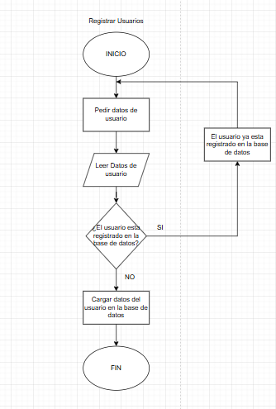

LogIn: Nos permite iniciar sesion con la cuenta del usuario, siempre y cuando este registrado el usuario y contraseña dentro de la base de datos.

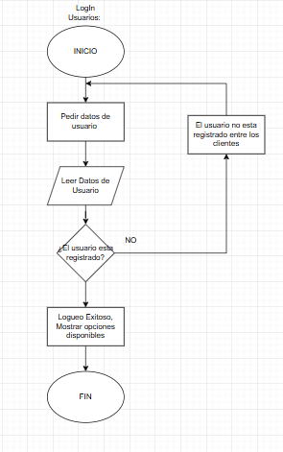

Alta Clientes: Nos permite dar de alta a un cliente, es decir, cargarlo en la base de datos, siempre y cuando no lo este.

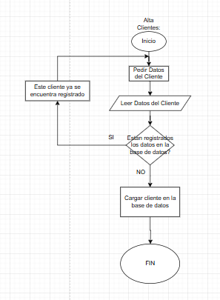

Baja Clientes: Nos permite eliminar clientes de la base de datos, teniendo en cuenta que esten dentro de la misma.

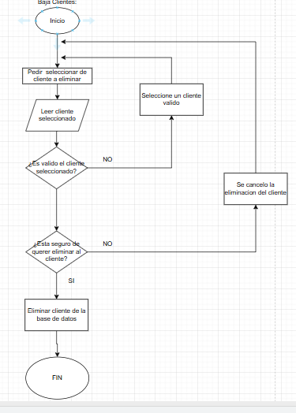

Modificar Clientes:Nos permite modificar los datos de cualquier cliente, siempre y cuando el mismo exista.

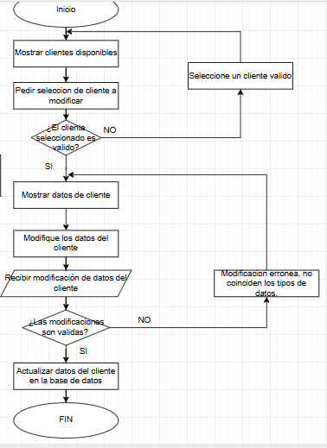

Buscar cliente por filtro: Nos permite buscar clientes en base al nombre ingresado.

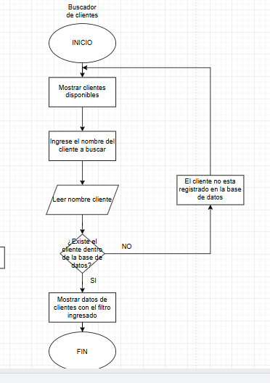

Alta de Productos: Nos permite dar de alta productos en la base de datos, siempre y cuando no este ya cargado.
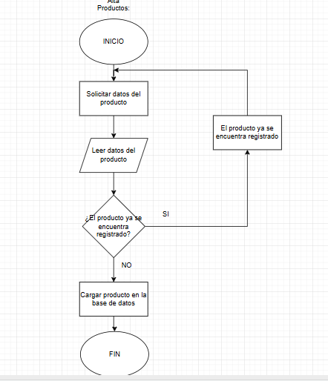

Baja de Productos: Nos permite eliminar los productos de la base de datos, siempre y cuando este registrado.
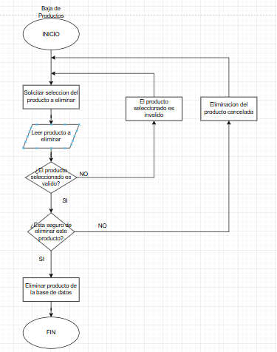

Modificacion de Productos:Nos permite modificar datos de los productos, siempre y cuando estos existan y coincidan los tipos de datos modificados.

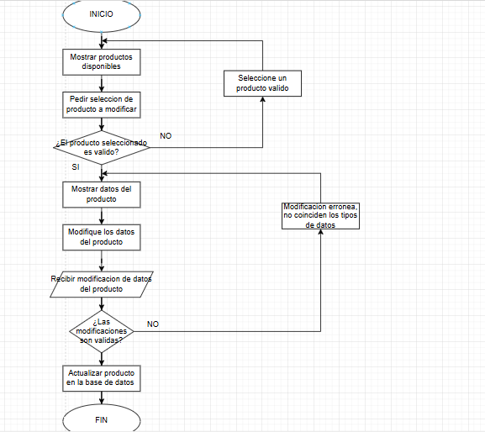

Buscador de productos por filtro: Nos permite buscar productos en la base de datos aplicando el filtro del nombre del producto.

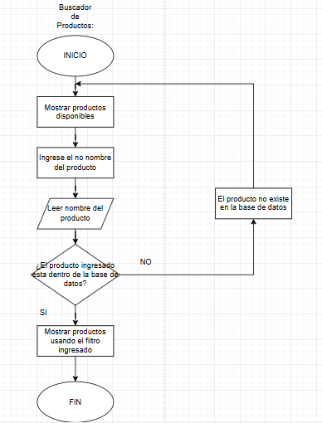

Registrar venta: Nos permite ingresar las ventas,para cada tabla con sus respectivos registros(tabla ventas y ventasitems),con los distintos productos que compra cada cliente.

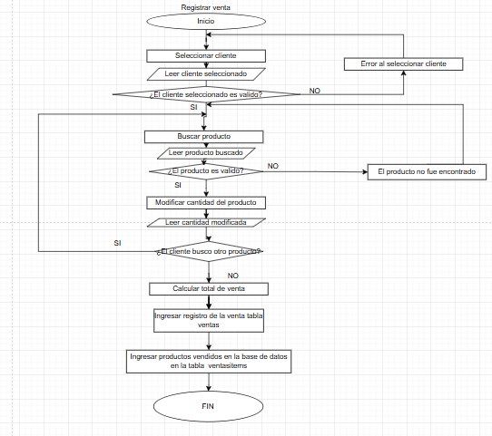

Informar ventas: Nos permite informar las ventas realizadas, en base a las 2 fechas que nos ingresa el usuario analizamos si hay ventas dentro de ese plazo.
